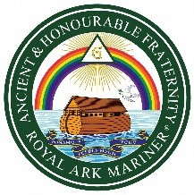

Nautas del Arca Real

LISTA DE BRINDIS

Su Majestad el Rey
***
El Gran Maestro
Muy Respetable Hermano S.A.R. el príncipe Miguel de Kent, GCORV
***
El Pro Gran Maestro
Muy Respetable Hermano John Herbert Prizeman
El Diputado Gran Maestro
Respetable Hermano Francis Charles Spencer
Assistente al Gran Maestro
Respetable Hermano Professor. Denovan Keith Wilson
y los miembros del Consejo del Arca real del Gran Maestre
***
Muy Venerable Hermano Barrie Roy Mansell
GRAN MAESTRO DE DISTRITO
***
TITULARES DE GRAN RANGO DE Nautas del Arca Real
***
Venerable hermano Rodney Stuart Hales
DIPUTADO DE DISTRITO DEL GRAN MAESTRO
Venerable hermano Michael John Baker
Venerable hermano Terrence Porter
ASISTENTES DEL DISTRITO AL GRAN MAESTRO DEL DISTRITO
y titulares de Grandes Rangos en el Distrito
***
El Venerable Comandante
***
Los Candidatos(*)
***
Los Visitantes(*)
***
El Brindis del Retejador

* Cuando sea Aplicable

